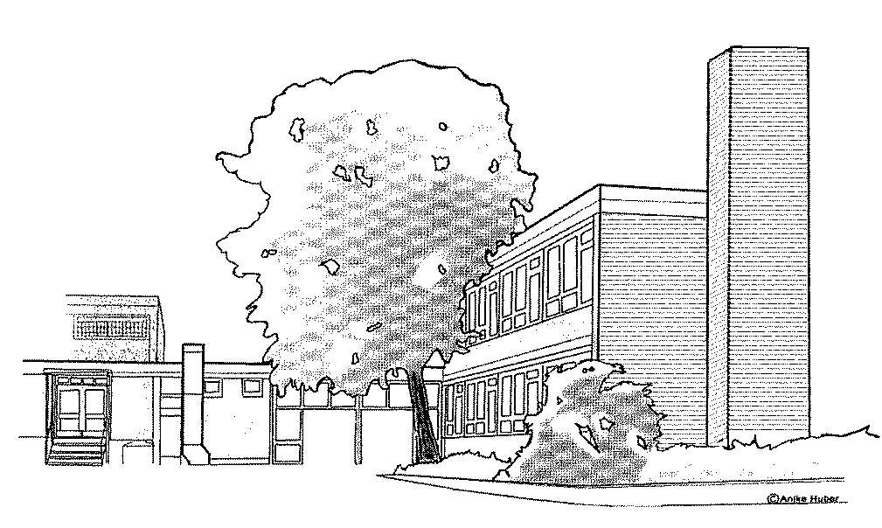
Auwiesenschule Neckartenzlingen
Grund- und Werkrealschule
Auwiesen 1
72654 Neckartenzlingen
Tel: 07127-93299-0
Fax: 07127-93299-40
eMail: info@aws-neckartenzlingen.de oder
poststelleauwiesen@ghssek.schule.bwl.de

Home: www.aws-neckartenzlingen.de

15. Jan. 2026

Sozialpraktikum am Mittwochnachmittag

Guten Tag !

Die Schülerin / der Schüler ______________________________________________

möchte gerne bei Ihnen ein Sozialpraktikum absolvieren.

Es sollte am _____________ 20___ beginnen und jeden Mittwoch ab 14.00 Uhr für etwa zwei Stunden stattfinden. Das Praktikum endet am __________ 20__.

Das Praktikum ist eine verbindliche Schulveranstaltung, die Schüler sind versichert.

Sie sollten durch dieses Sozialpraktikum, das von der Schule im Zeugnis vermerkt wird, ihre soziale Kompetenz stärken und das Interesse am Ehrenamt entwickeln.

Wir bitten Sie, die beiliegende Bestätigung auszufüllen und der Schülerin / dem Schüler bis zum _______________ mitzugeben und bedanken uns für Ihre Bereitschaft zur Zusammenarbeit mit der Auwiesenschule.

Abweichende Regelungen können mit den Klassenlehrern abgesprochen werden.

Mit freundlichen Grüßen

Sylvia Leis _________________
(Schulleiterin) (Klassenlehrer)

Für Rückfragen sind wir vormittags unter der Nummer 07127/932990 zu erreichen.
SCHÜLER – SOZIALPRAKTIKUM

Bestätigung für die Schule

Die Schülerin / der Schüler der Auwiesenschule

Name: ___________________________________, Klasse: ________

absolviert vom 25.02. bis 22.07.2026 bei uns ein Sozialpraktikum
im Rahmen von ca. zwei Stunden pro Woche.

Institution, Betrieb:

Adresse:

Telefon:

Ansprechpartner/in oder Betreuer/in:

Telefon:

Beginn des Praktikums am _______________ um ______________ Uhr.

Die Praktikantin / der Praktikant meldet sich bei

Frau / Herrn ________________________________________________

in Raum _______________________________

Sonstiges:

